**Configuración de git**



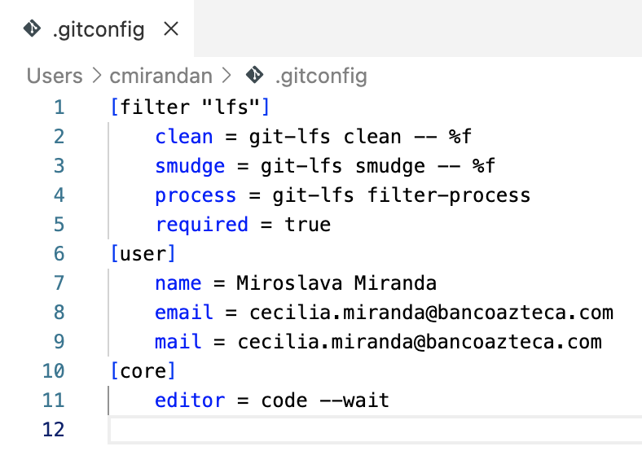

**Configurando editor**

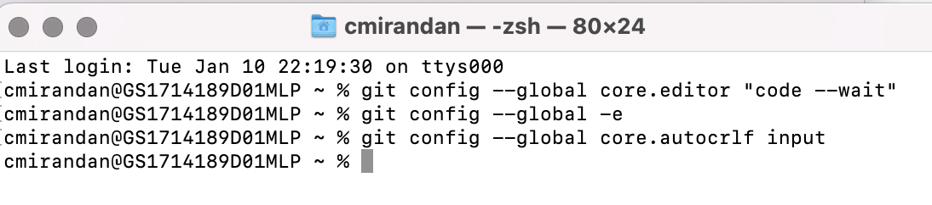

**Creando espacio de trabajo e inicializando proyecto**

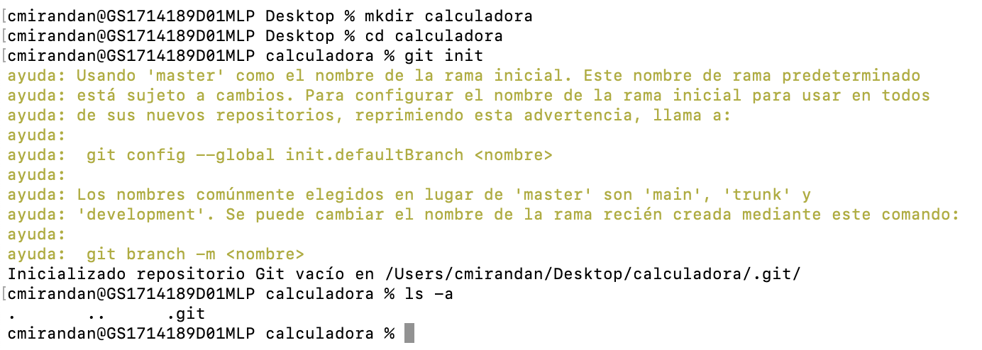

**Primer commit y consulta de log**

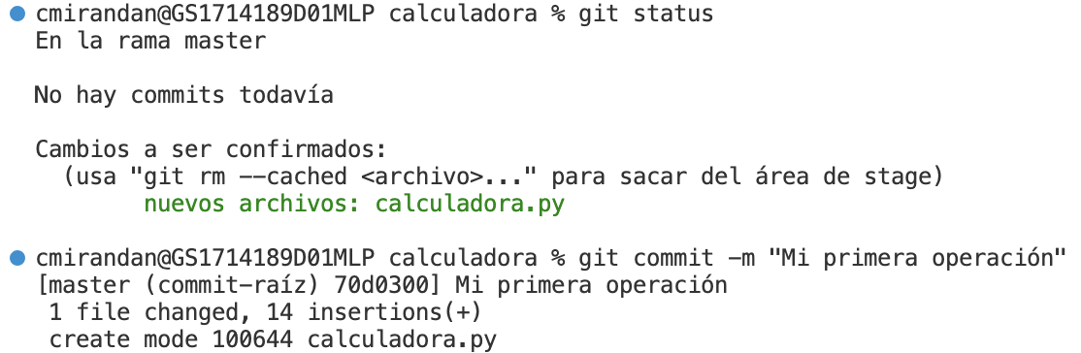

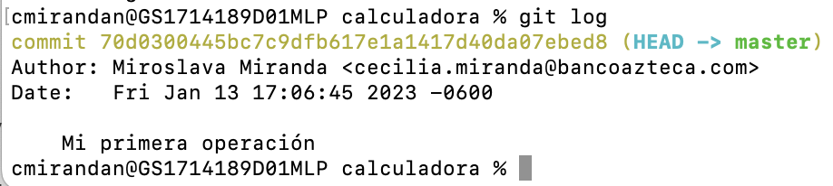

**Crear rama “desarrollo”**

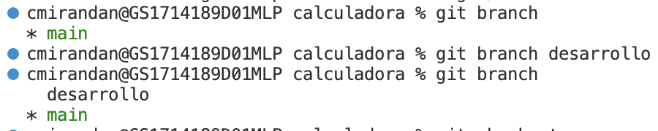

**Cambiar de rama para trabajar sobre desarrollo**



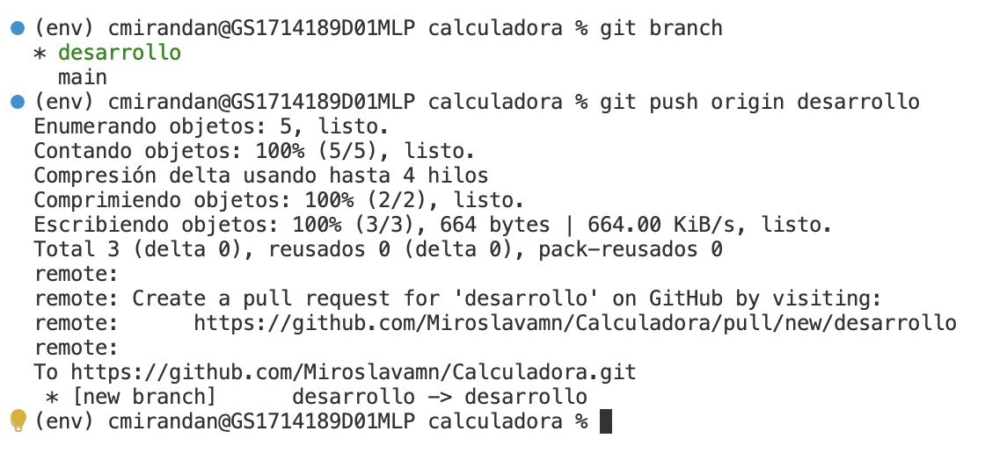

**Consultar estatus de la rama, comentar y hacer commit**

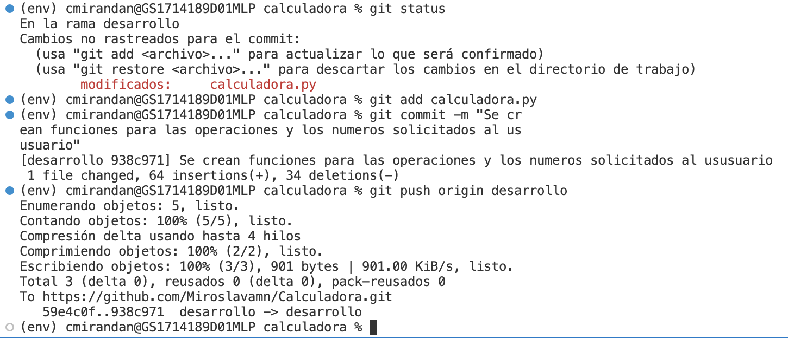

**Segundo commit…**

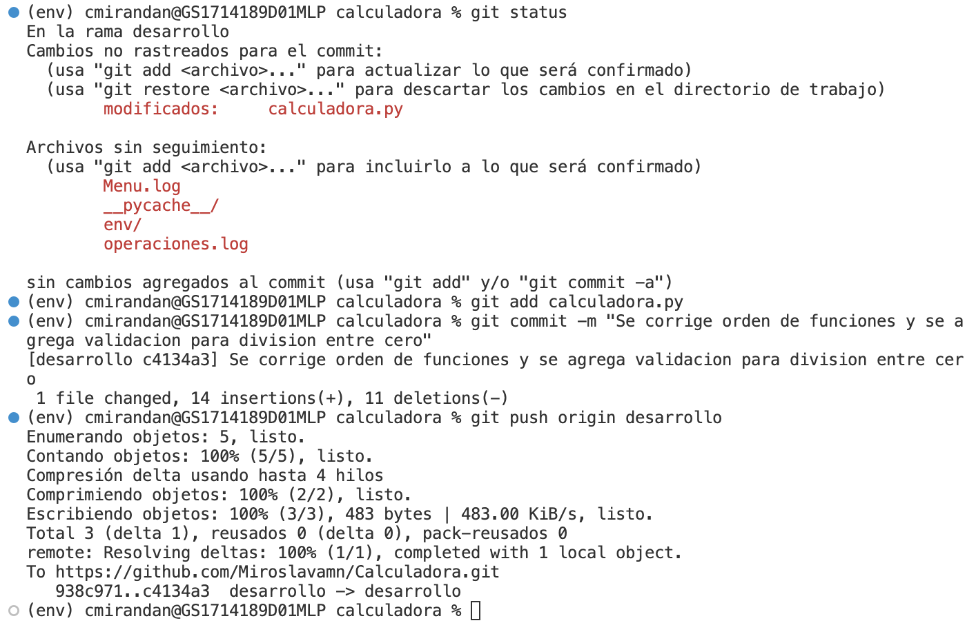

**Tercer commit..**

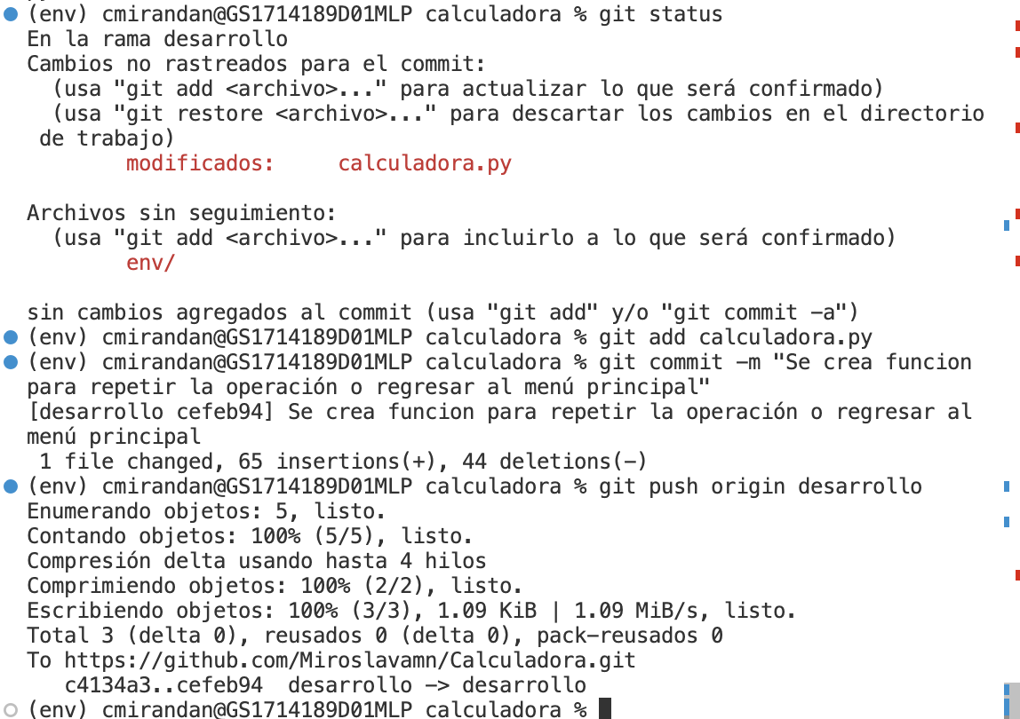

**Cuarto commit..**

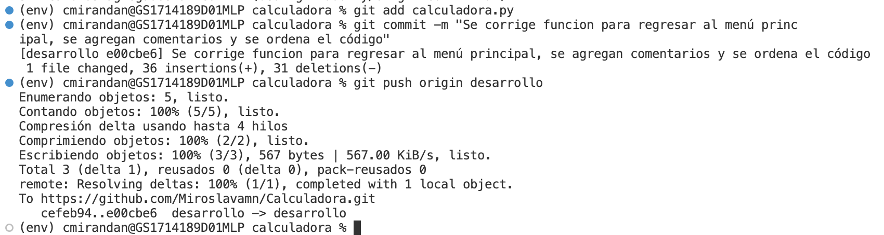

**Merge con main**

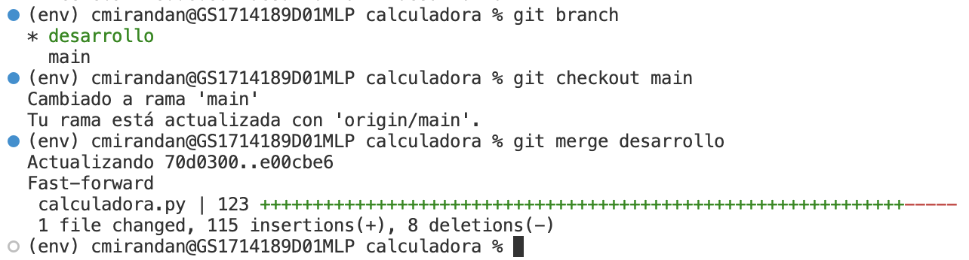

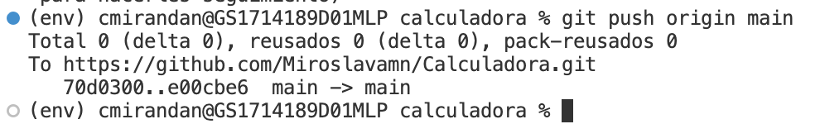

**Subir evidencias**

